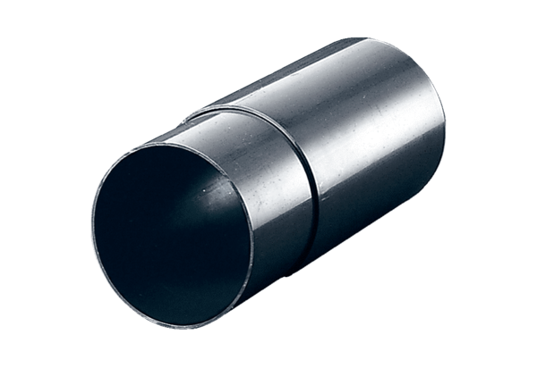Gaine murale WH 150Unité de conditionnement : 1 pièceGamme: A
Numéro de référence : 0059.1050Fabricant : MAICO

